附件1

山西省***厅（局）2021年度部门决算

目录
第一部分 概况
一、本部门职责
二、机构设置情况
第二部分 2021年度部门决算报表
一、收入支出决算总表
二、收入决算表
三、支出决算表
四、财政拨款收入支出决算总表
五、一般公共预算财政拨款支出决算表（一）
六、一般公共预算财政拨款支出决算表（二）
七、一般公共预算财政拨款“三公”经费支出决算表
八、政府性基金预算财政拨款收入支出决算表
九、国有资本经营预算财政拨款支出决算表
十、部门决算公开相关信息统计表
第三部分 2021年度部门决算情况说明
（将其中需要列示的事项一一做成目录）
第四部分 名词解释
第五部分 附件

第一部分 概况
一、本部门职责
二、机构设置情况
第二部分 2021年度部门决算报表
一、收入支出决算总表
二、收入决算表
三、支出决算表
四、财政拨款收入支出决算总表
五、一般公共预算财政拨款支出决算表（一）
六、一般公共预算财政拨款支出决算表（二）
七、一般公共预算财政拨款“三公”经费支出决算表
八、政府性基金预算财政拨款收入支出决算表
九、国有资本经营预算财政拨款支出决算表
十、部门决算公开相关信息统计表
（注：如果公开表中某张表是空表也要挂空表，并附说明，格式如下图所示：

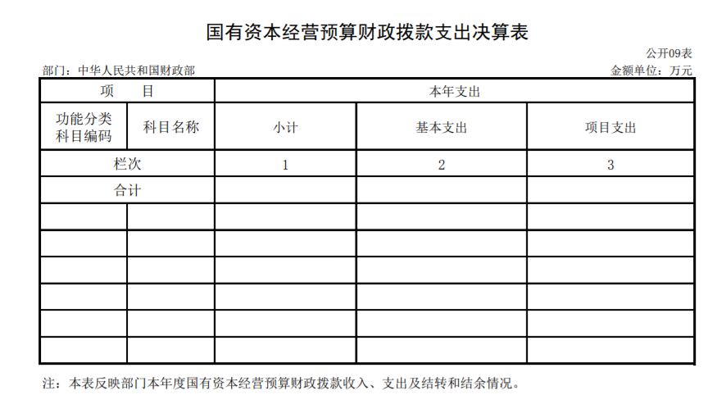

说明：XX单位没有使用国有资本经营预算安排的支出，故本表无数据）

第三部分 2021年度部门决算情况说明（可根据实际情况附图说明）
一、收入支出决算总体情况说明
2021年度收入总计XX万元、支出总计XX万元。与2020年相比，收入总计减少XX万元，下降XX%，支出总计减少XX万元，下降XX%。主要原因是……。

二、收入决算情况说明
2021年度收入合计XX万元，其中：财政拨款收入XX万元，占比XX%；上级补助收入XX万元，占比XX%；事业收入XX万元，占比XX%；经营收入XX万元，占比XX%；附属单位上缴收入XX万元，占比XX%；其他收入XX万元，占比XX%。
三、支出决算情况说明
2021年度支出合计XX万元，其中：基本支出XX万元，占比XX%；项目支出XX万元，占比XX%；上缴上级支出XX万元，占比XX%，经营支出XX万元，占比XX%,对附属单位补助支出XX万元，占比XX%。
四、财政拨款收入支出决算总体情况说明
2021年度财政拨款收入总计XX万元、支出总计XX万元。与2020年相比，财政拨款收入总计减少XX万元，下降XX%，财政拨款支出总计减少XX万元，下降XX%。主要原因是……。
五、一般公共预算财政拨款支出决算情况说明
（一）财政拨款支出决算总体情况
2021年度财政拨款支出XX万元，占本年支出合计的XX%。与2020年相比，财政拨款支出减少XX万元，下降XX%。主要原因是……。其中，人员经费XX万元，占比XX%，日常公用经费XX万元，占比XX%。
（二）财政拨款支出决算结构情况
2021年度财政拨款支出XX万元，主要用于以下方面：一般公共服务（类）支出XX万元，占XX%；外交（类）支出XX万元，占XX%；国防（类）支出XX万元，占XX%；；公共安全（类）支出XX万元，占XX%；教育（类）支出XX万元，占XX%；科学技术（类）支出XX万元，占XX%；文化旅游体育与传媒（类）支出XX万元，占XX%；社会保障和就业（类）支出XX万元，占XX%；卫生健康（类）支出XX万元，占XX%；节能环保（类）支出XX万元，占XX%；城乡社区（类）支出XX万元，占XX%；农林水（类）支出XX万元，占XX%；交通运输（类）支出XX万元，占XX%；资源勘探工业信息等（类）支出XX万元，占XX%；商业服务业等（类）支出XX万元，占XX%；金融（类）支出XX万元，占XX%；援助其他地区（类）支出XX万元，占XX%；自然资源海洋气象等（类）支出XX万元，占XX%；住房保障（类）支出XX万元，占XX%；粮油物资储备（类）支出XX万元，占XX%；国有资本经营预算（类）支出XX万元，占XX%；灾害防治及应急管理（类）支出XX万元，占XX%；其他（类）支出XX万元，占XX%；债务还本（类）支出XX万元，占XX%；债务付息（类）支出XX万元，占XX%；抗疫特别国债安排（类）支出XX万元，占XX%；（没有的项可不列举）
（三）财政拨款支出决算具体情况
2021年度财政拨款支出年初预算XX万元，支出决算XX万元，完成年初预算的XX%。其中：
部门应当根据决算表格数据，按支出功能分类科目说明所有支出完成情况，并说明增减原因。如一般公共服务支出年初预算XX万元，支出决算XX万元完成年初预算的XX%，用于……。较2020年决算增加（减少）XX万元，增长（下降）XX%，主要原因……。涉及支出应在专业名词解释中予以说明。
六、一般公共预算财政拨款基本支出决算情况说明
2021年度财政拨款基本支出XX万元，其中：人员经费XX万元，主要包括……；公用经费XX万元，主要包括……。

七、一般公共预算财政拨款“三公”经费支出决算情况说明
（一）“三公”经费财政拨款支出决算总体情况说明。
2021年度“三公”经费财政拨款支出预算XX万元，支出决算XX万元，完成预算的XX%，比2020年减少（增加）XX万元，下降（增长）XX%，主要原因是：……。
（二）“三公”经费财政拨款支出决算具体情况说明。
部门应对“三公”经费分项数额与年初预算数、上年支出数进行对比，说明增减变动原因，并按照实物量与价值量匹配原则，细化说明“三公”经费支出相关的因公出国（境）团组数及人数、公务用车购置数及保有量、国内公务接待的批次及人数等情况。“三公”经费支出口径应在专业名词解释中予以说明。无三公经费的部门，须说明本部门无三公经费。
八、其他重要事项情况说明

（一）机关运行经费支出情况说明
2021年机关运行经费支出XX万元（与部门决算中行政单位和参照公务员法管理的事业单位一般公共预算财政拨款基本支出中公用经费之和保持一致），比2020年增加（减少）XX万元，增长（降低）XX%。主要原因是：……（办公设施设备购置经费增加 (减少) /资 产运行维护支出增加 (减少) /信息系统运行维护支出增加 (减少) /人员编制数量增加 (减少) /落实过紧日子要求压 减 XX 支出/……等 ）（具体增减原因由部门根据实际情况填列）。机关运行经费支出口径应在专业名词解释中予以说明。无机关运行经费的部门，须说明本部门无机关运行经费。

（二）政府采购情况说明
2021年度政府采购支出总额XX万元，其中：政府采购货物支出XX万元、政府采购工程支出XX万元、政府采购服务支出XX万元。政府采购授予中小企业合同金额XX万元，占政府采购支出总额的XX%。其中：授予小微企业合同金额XX万元，占政府采购支出总额的XX%.

（三）国有资产占用情况说明
截至2021年12月31日，本部门共有车辆XX辆。其中，副部（省）级及以上领导用车XX辆、主要领导干部用车XX辆、机要通信用车XX辆、应急保障用车XX辆、执法执勤用车XX辆、特种专业技术用车XX辆、离退休干部用车XX辆、其他用车XX辆，其他用车主要是……；单价50万元（含）以上的通用设备XX台（套），单价100万元（含）以上专用设备XX台（套）。

（四）预算绩效情况说明
(1) 绩效管理评价工作开展情况。应当按照如下格式 说明：根据预算绩效管理要求，我部门组织对2021年度部门预算项目支出中其他运转类项目和特定目标类项目全面开展绩效自评。其中，一级项目 XX 个，二级项目 XX 个，共涉及资金 XX 万元，占一般公共预算项目支出总额的 XX%。组织对 2021年度 XXX、XXX 等 XX 个政府性基金预算项目支出开展绩效自评，共涉及资金 XX 万元，占政府性基金预算项目支出总额的XX%。组织对 2021 年度XXX、XXX 等 XX 个国有资本经营预算项目支出开展绩效自评，共涉及资金 XX 万元，占国有资本经营预算项目支出总额的 XX%。
组织对“XXX”“XXX”等 XX 个项目开展了部门评价，涉及一般公共预算支出 XX 万元，政府性基金预算支出 XX 万 元，国有资本经营预算支出 XX 万元。从评价情况来看，…… (请对预算绩效评价情况进行简单说明) 。
组织对“XXX”“XXX”等 XX 个部门 (单位) 开展整体 支出绩效评价试点，涉及一般公共预算支出 XX 万元，政府 性基金预算支出 XX 万元。从评价情况来看， … … (请对整 体支出绩效评价情况进行简单说明) 。
(2) 部门决算中重点项目绩效自评结果。在部门决算公开中，部门应当选择3个以上重点项目的绩效自评结果，随部门决算公开，公开内容包括项目绩效自评综述和《项目支出绩效自评表》。按照如下格式说明 (表述应与决算内容保持一致) ：
XXX 项目绩效自评综述：根据年初设定的绩效目标，项目绩效自评得分为 XX 分。项目全年预算数为 XX 万元，执行数为 XX 万元，完成预算的XX%。项目绩效目标完成情况：一 是…… ；二是…… 。发现的主要问题及原因：一是 …… ；二 是…… 。下一步改进措施：一是 …… ；二是……（项目自评表见附件 X） 。

XXX 项目绩效自评综述： ……。

(3) 部门评价项目绩效评价结果。部门评价(以部门为主体开展的重点绩效评价) 项目数量 3 个以内的，至少将 1 个项目评价报告向社会公开；部门评价项目数量大于 3 个的，至少将 2 个项目评价报告向社会公开。按如下格式说明：
《 XXX 项目绩效评价报告》（详见附件X）。

（五）其他需要说明的事项
第四部分 名词解释
部门应当按照部门预算管理要求，对本部门涉及的专业名词进行解释。（以下模板仅供参考，以单位实际为准）
- 财政拨款收入：指单位从同级财政部门取得的财政预
算资金。
- 事业收入：指事业单位开展专业业务活动及辅助活动
取得的收入。
- 经营收入：指事业单位在专业业务活动及其辅助活动
之外开展非独立核算经营活动取得的收入。
- 其他收入：指单位取得的除上述收入以外的各项收
入。主要是事业单位固定资产出租收入、存款利息收入等。
五、使用非财政拨款结余：指事业单位使用以前年度积累的非财政拨款结余弥补当年收支差额的金额。
- 年初结转和结余：指单位以前年度尚未完成、结转到
本年仍按原规定用途继续使用的资金，或项目已完成等产生的结余资金。
- 结余分配：指事业单位按照会计制度规定缴纳的所得
税、提取的专用结余以及转入非财政拨款结余的金额等。
- 年末结转和结余：指单位按有关规定结转到下年或以
后年度继续使用的资金，或项目已完成等产生的结余资金。
- 基本支出：指为保障机构正常运转、完成日常工作任
务而发生的人员支出和公用支出。
七、项目支出：指在基本支出之外为完成特定行政任务和事业发展目标所发生的支出。
八、“三公”经费：指省直部门用一般公共预算安排的因公出国（境）费、公务用车购置及运行费和公务接待费。其中，因公出国（境）费反映单位公务出国（境）的国际旅费、国外城市间交通费、住宿费、伙食费、培训费、公杂费等支出；公务用车购置费反映公务用车车辆购置支出（含车辆购置税）；公务用车运行维护费反映单位按规定保留的公务用车燃料费、维修费、过路过桥费、保险费、安全奖励费用等支出；公务接待费反映单位按规定开支的各类公务接待（含外宾接待）支出。
九、机关运行经费：指行政单位和参照公务员法管理的事业单位使用一般公共预算安排的基本支出中的日常公用经费支出。
第五部分 附件
各单位需要其他说明的事项可在附件中添加。

